Ayuntamiento
VILLA DE LA OROTAVA
Concejalía de Bienestar Social
ACTA DEL JURADO. FALLO DEL CONCURSO DE FOTOGRAFIA "CuidArte".
1º Reunidos en las dependencias del Área de Protección y Promoción Social perteneciente al Excelentísimo Ayuntamiento de La Orotava, siendo las 10:10h del día 17 de abril de 2019, el jurado compuesto por:
- Concejala Delegada de Bienestar Social, Mª Belén González Rodríguez.
- En representación del PSOE, José Manuel López González.
- En representación de USP, M ª Acacia Martín González.
- En representación del PP, Tomás Martín Pacheco.
- En representación del Centro de Salud Orotava-Dehesas, Ana Isabel Pérez y Sebastián Mayos Castro.
- En representación de la Asociación ACUFADE, M ª Elena Felipe Pérez.
Actuando como Secretaria, Carmen Yanira Febles Martín.
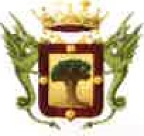
Para el fallo del concurso de Fotografía "CuidArte"
2º Apertura de los sobres y lectura de la explicación que acompaña cada trabajo presentado, atendiendo a lo establecido en las bases que regulan el concurso.
3º Se abre el turno de valoración de cada trabajo presentado por cada uno de los miembros que compone el jurado y se procede a la votación.
4º El resultado de la votación es el siguiente:
Por unanimidad de todos los componentes que forman el jurado se llega a la siguiente deliberación:
- 1er Premio al trabajo titulado "El Poder de las Palabras"
Autor: Juan Víctor Quintero Socas
- 2⁰ Premio al trabajo titulado "Caminando hacia la Libertad"
Autora: Montserrat Victoria Hernández González
- 3er Premio al trabajo titulado "La ilusionante mirada del cuidado"
Autora: Isabel Quintero Socas
No teniendo más temas que tratar al respecto se procede por los miembros presentes a la firma del acta y finalización de la reunión siendo las 12:17 horas del día 17 de abril de 2019.
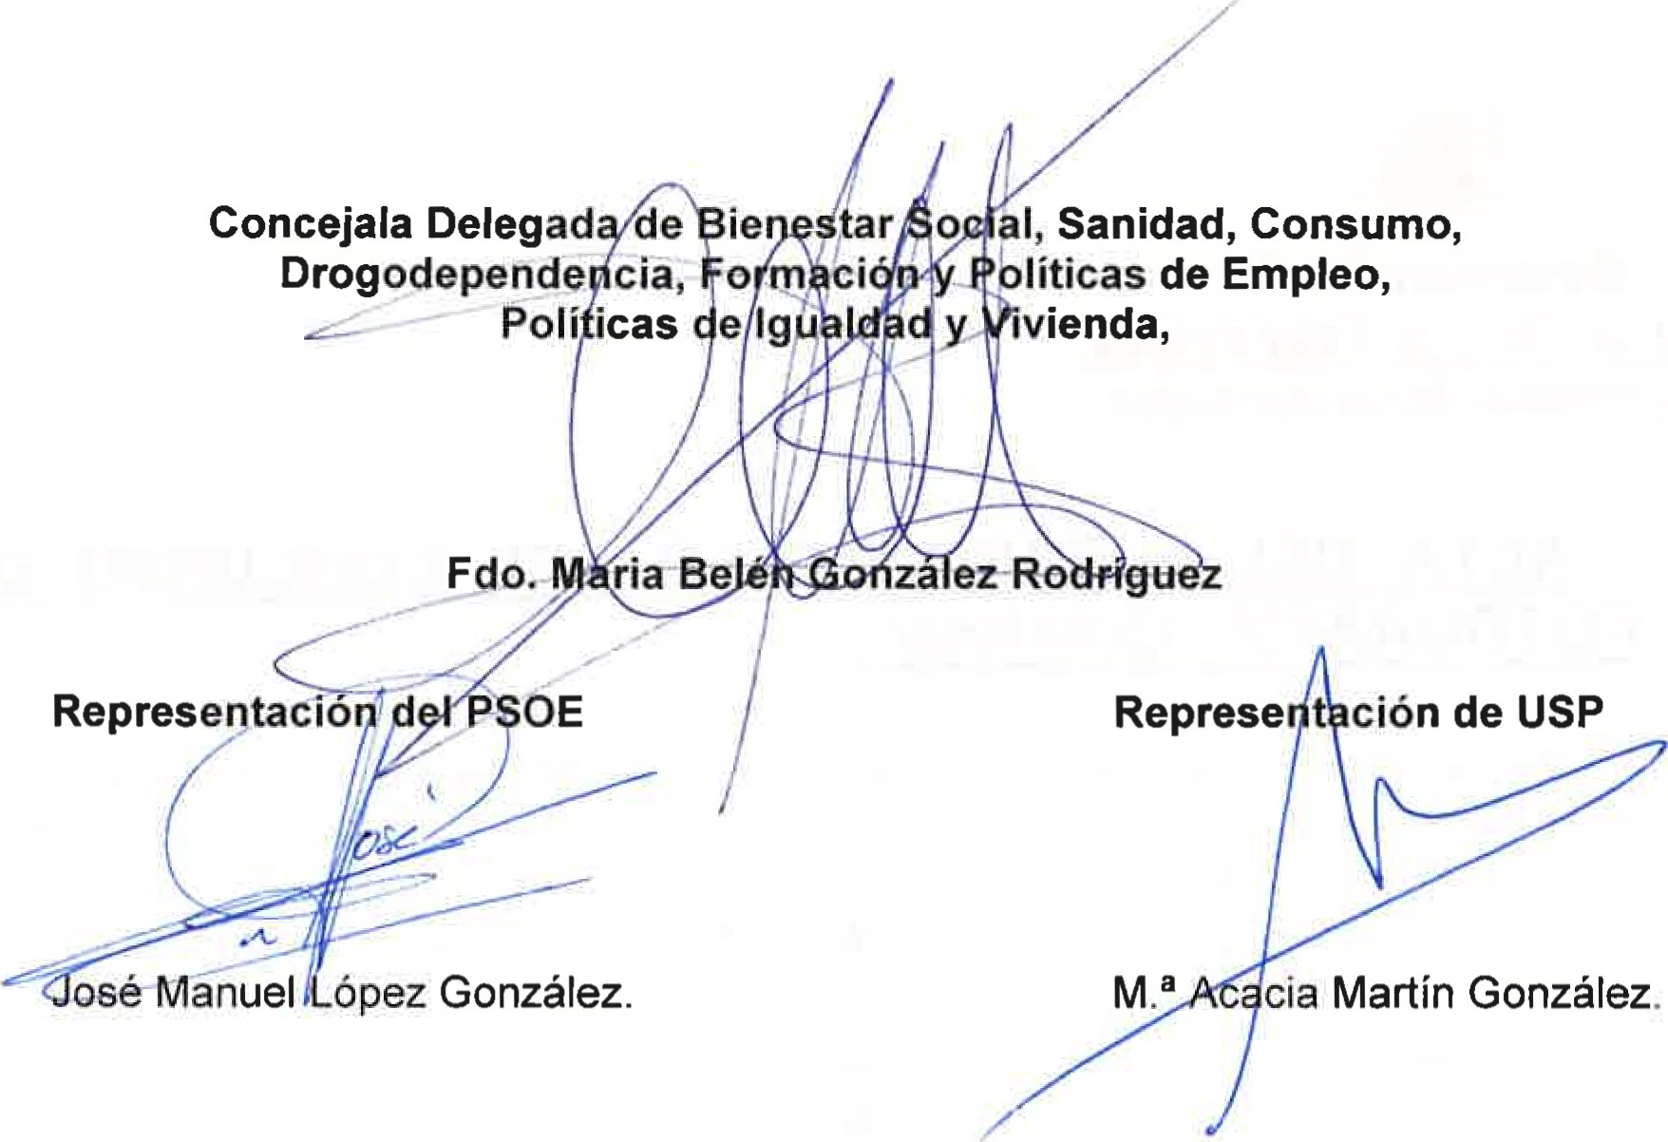
Representación del PP Representación de la Asociación ACUFADE
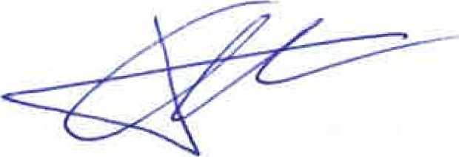
Tomás Martín Pacheco 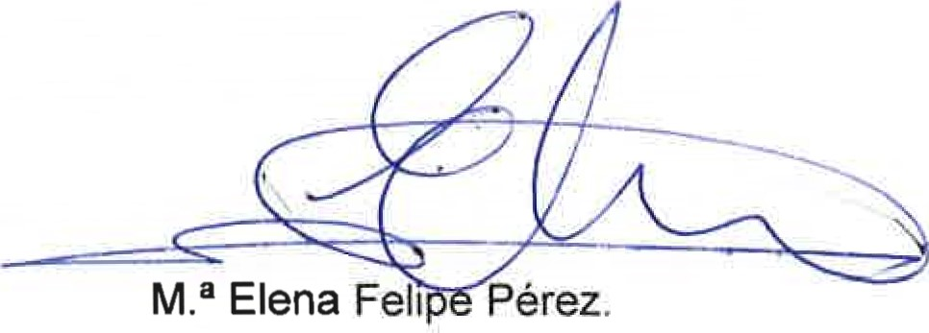Representación del Centro de Salud Orotava-Dehesas
